**水利部信息中心**

**蓝证+、蓝信+安装指南**

**适用于IPhone 各型号手机**

# 1、引言

此手册为地方水利及涉水单位用户安装蓝信+进行内部通信使用。

本次安装共包括两个相互集成的App：蓝证+、蓝信+，两个App主要介绍如下：

**蓝证+：**为水利移动App和桌面应用提供统一认证服务，移动App使用蓝证+来认证（如：手势、指纹），桌面应用使用扫码、动态口令、数字证书认证，可扩展支持人脸识别、声纹识别等其他认证方式。

**蓝信+：**提供内部即时通信服务（包括：文字、语音、视频等），同时作为水利移动 App统一门户（统一管理、统一入口），另外提供移动应用开发平台。

本APP支持IOS 9.0及以上的操作系统版本。

***注：手机上已经安装过IOS版本“蓝信+”的用户需先卸载APP，然后按照以下操作步骤下载使用。***

# 2、安装步骤说明

**第一步安装**【**蓝证+**】：

**第一步**：使用微信、浏览器等扫描二维码工具扫描以下二维码，或浏览器直接访问https://id.mwr.cn/authn/download.html，选择IOS版点击实现【蓝证+】的下载安装。

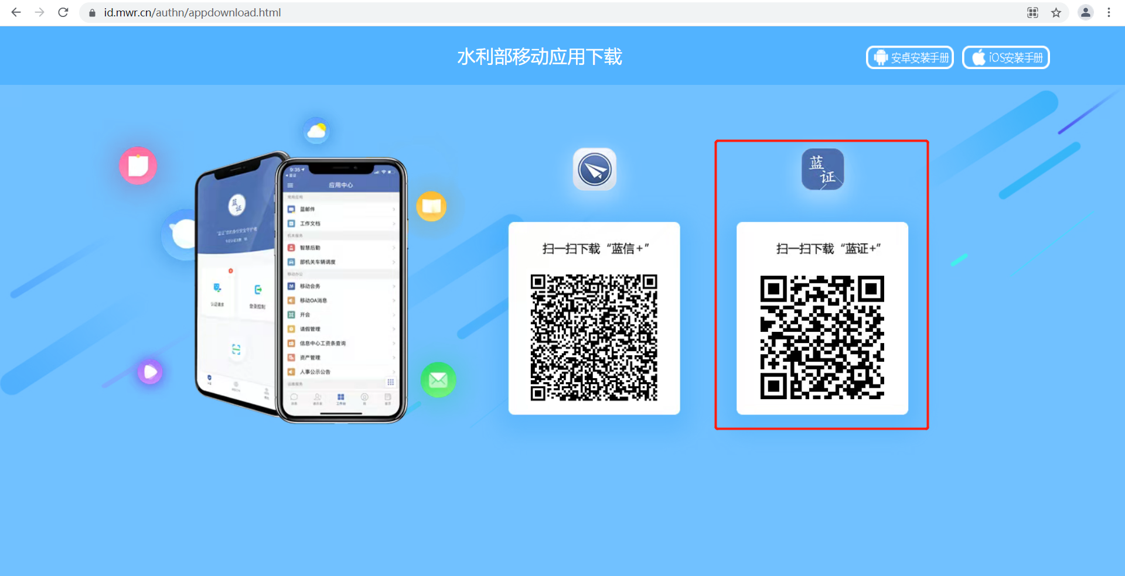

|  |  |
| --- | --- |
|  |  |
| 1.使用系统相机扫描二维码，提示在Safari中打开 | 2.用Safari打开，点击 “IOS客户端下载”按钮 |
|  |  |
| 3.在弹出的对话框中，点击“安装”按钮 | 4.返回手机桌面，显示开始下载安装“蓝证+” |
|  |  |
| 5.安装完成“蓝证+”APP |  |
| **第二步安装**【**蓝信+**】：  使用相机扫描以下二维码，或浏览器直接访问https://lanxinplus.mwr.cn:10443/service/download/  **，**下载安装【蓝信+】。 | |
|  |  |
| 1.点击“正式版”进行下载安装 | 2.完成“蓝信+”app的安装 |
| **第三步**：添加应用的企业级应用受信证书。 | |
|  |  |
| 1. 点击“设置”按钮 | 2.点击“通用”按钮 |
|  |  |
| 3.点击“设备管理” | 4.点击“Beijing GoldenWater Infor…” |
|  |  |
| 5.点击“信任Beijing GoldenWater Infor…” | 6.蓝证+开发者证书信任完成 |
|  |  |
| 7.返回设备管理页面，点击“Beijing jiuzhou…” | 8.同上一步操作完成蓝信+开发者证书信任。完成后即可返回桌面打开应用 |
| **第四步**：激活手机号注册开始使用 | |
|  |  |
| 1.打开“蓝信+”输入手机号，通过短信验证码进行蓝信+手机绑定 | 2. 蓝信+绑定手机完成后，会跳转到“蓝证+”中进行认证，提示允许“蓝证+”使用位置通知等权限，点击“允许” |
|  |  |
| 3. 再次输入同一手机号，获取验证码，进行验证绑定用户 | 4.验证通过后提示设置APP登录方式 |
|  |  |
| 5.根据需要选择设置验证方式，此处点击设置手势密码 | 6.根据提示设置手势密码 |
|  |  |
| 7.再次绘制手势密码 | 8. 验证通过后进入蓝信+ |

# 3、技术支持

在安装使用过程中遇到任何问题请联系网络中心（2188）或2448。

# 4、安装常见问题说明

1）、蓝证+下载页面无法打开？

* 检查手机网络是否打开；
* 打开手机4G网络或连接可用WiFi网络；
* 检查下载页面连接地址是否正确

蓝证+：https://id.mwr.cn/authn/download.html

2）、无法扫描二维码？

* 使用其他浏览器扫描，例如：uc浏览器、搜狗浏览器、百度浏览器，扫描后在Safari中打开
* 可打开Safari中输入下载地址，访问蓝证+下载页面，下载地址如下：https://id.mwr.cn/authn/download.html

3）、下载速度慢？

* 检查手机网络是否打开，
* 打开手机4G网络或连接可用WiFi网络；

4）、打开蓝信+时不能跳转认证？

* 查看手机后台运行的进程，关闭蓝信+、蓝证+后（杀进程），重新打开。

5）、输入手机号提示未再任何蓝信+组织中？

* 确认该手机号与提供给单位管理员的手机号一致，并且已经被管理员录入到后台用户管理系统中。